Hồ sơ Phân tích Quản lý thư viện

Version 1.2

Sinh viên thực hiện:

1412168 – Võ Thanh Hiếu

1412173 – Võ Xuân Hiển

1412180 – Nguyễn Thái Hoàng

**Bảng ghi nhận thay đổi tài liệu**

|  |  |  |  |
| --- | --- | --- | --- |
| **Ngày** | **Phiên bản** | **Mô tả** | **Tác giả** |
| 30/06/2020 | 1.0 | Khởi tạo đầu cho tài liệu, thay đổi thông tin đề tài, thông tin nhóm | Võ Thanh Hiếu |
| 01/07/2020 | 1.1 | Thêm sơ đồ và mô tả cho Class diagram | Võ Xuân Hiển |
| 01/07/2020 | 1.2 | Thêm sơ đồ và mô tả Statement Diagram | Võ Thanh Hiếu |
|  |  |  |  |

Mục lục

1. Sơ đồ lớp (mức phân tích) 3

1.1 Sơ đồ lớp (mức phân tích) 3

1.2 Danh sách các lớp đối tượng và quan hệ 3

1.3 Mô tả chi tiết từng lớp đối tượng 4

2. Sơ đồ trạng thái 6

# Sơ đồ lớp (mức phân tích)

## Sơ đồ lớp (mức phân tích)

**

## Danh sách các lớp đối tượng và quan hệ

|  |  |  |  |
| --- | --- | --- | --- |
| **STT** | **Tên lớp/quan hệ** | **Loại** | **Ý nghĩa/Ghi chú** |
| 1 | Account | Class | Quản lý tài khoản |
| 2 | Book | Class | Quản lý sách |
| 3 | BookInfomation | Class | Quản lý thông tin đầu sách |
| 4 | SystemConstants | Class | Quản lý biến hệ thống |
| 5 | LibraryCard | Class | Quản lý thẻ thư viện |
| 6 | RentingSlip | Class | Quản lý đơn mượn trả sách |
| 7 | Author | Class | Tác giả |
| 8 | Publisher | Class | Nhà xuất bản |
| 9 | RepaySlip | Class | Quản lý đơn đền sách |

## Mô tả chi tiết từng lớp đối tượng

Bảng 1 Mô tả class Account

|  |  |  |  |  |
| --- | --- | --- | --- | --- |
| **STT** | **Tên thuộc tính** | **Loại** | **Ràng buộc** | **Ý nghĩa/ghi chú** |
| 1 | Address | char | private | Địa chỉ |
| 2 | Birthday | double | private | Ngày sinh |
| 3 | FullName | char | private | Tên người dùng |
| 4 | Gender | boolean | private | Giới tính (True: Nan, False: Nữ) |
| 5 | Id | int | private | ID của Account |
| 6 | IsDeleted | boolean | private | Đã bị xóa chưa |
| 7 | IsReader | boolean | private | Có phải độc giả không |
| 8 | Password | char | private | Mật khẩu |
| 9 | Role | int | private | Chức vụ trong thư viện |
| 10 | UserName | char | private | Tên đăng nhập |

Bảng 2 Mô tả class Book

|  |  |  |  |  |
| --- | --- | --- | --- | --- |
| **STT** | **Tên thuộc tính** | **Loại** | **Ràng buộc** | **Ý nghĩa/ghi chú** |
| 1 | Id | int | private | ID của Book |
| 2 | ISBN | char | private | Mã kiểm soát sách quốc tế |
| 3 | isDeleted | boolean | private | Đã bị xóa chưa |
| 4 | Status | int | private | Trạng thái |

Bảng 3 Mô tả class BookInformation

|  |  |  |  |  |
| --- | --- | --- | --- | --- |
| **STT** | **Tên thuộc tính** | **Loại** | **Ràng buộc** | **Ý nghĩa/ghi chú** |
| 1 | Author | char | private | Tác giả |
| 2 | ISBN | char | private | Mã kiểm soát sách quốc tế |
| 3 | isDeleted | boolean | private | Đã bị xóa chưa |
| 4 | Location | char | private | Vị trí trong thư viện |
| 5 | Name | char | private | Tên sách |
| 6 | ReleaseDate | double | private | Ngày phát hành |
| 7 | Type | int | private | Thể loại |

Bảng 4 Mô tả class SystemConstants

|  |  |  |  |  |
| --- | --- | --- | --- | --- |
| **STT** | **Tên thuộc tính** | **Loại** | **Ràng buộc** | **Ý nghĩa/ghi chú** |
| 1 | Id | int | private | ID của SystemConstants |
| 2 | IsDeleted | int | private | Đã bị xóa chưa |
| 3 | Name | char | private | Tên biến |
| 4 | Type | int | private | Loại |
| 5 | UpdatedAccount | int | private | Tài khoản cập nhật |
| 6 | UpdatedDate | double | private | Ngày cập nhật |
| 7 | Value | char | private | Giá trị |

Bảng 5 Mô tả class LibraryCard

|  |  |  |  |  |
| --- | --- | --- | --- | --- |
| **STT** | **Tên thuộc tính** | **Loại** | **Ràng buộc** | **Ý nghĩa/ghi chú** |
| 1 | AccountId | int | private | ID của Account |
| 2 | CreatedDate | double | private | Ngày tạo |
| 3 | Duration | int | private | Thời gia hữu hiệu |
| 4 | Id | int | private | ID của LibraryCard |
| 5 | IsDeleted | boolean | private | Đã bị xóa chưa |

Bảng 6 Mô tả class RentingBill

|  |  |  |  |  |
| --- | --- | --- | --- | --- |
| **STT** | **Tên thuộc tính** | **Loại** | **Ràng buộc** | **Ý nghĩa/ghi chú** |
| 1 | AccountId | int | private | ID của Account |
| 2 | BookId | int | private | ID của Book |
| 3 | CreatedDate | double | private | Ngày tạo |
| 4 | Id | int | private | ID của RentingBill |
| 5 | IsDeleted | boolean | private | Đã bị xóa chưa |
| 6 | Status | int | private | Thể loại |

Bảng 7 Mô tả class Author

|  |  |  |  |  |
| --- | --- | --- | --- | --- |
| **STT** | **Tên thuộc tính** | **Loại** | **Ràng buộc** | **Ý nghĩa/ghi chú** |
| 1 | CreatedDate | double | private | Ngày tạo |
| 2 | UpdatedDate | double | private | Ngày cập nhật |
| 3 | Id | int | private | ID của tác giả |
| 4 | IsDeleted | boolean | private | Đã bị xóa chưa |
| 5 | Name | double | private | Tên tác giả |

Bảng 9 Mô tả class ReturnSlip

|  |  |  |  |  |
| --- | --- | --- | --- | --- |
| **STT** | **Tên thuộc tính** | **Loại** | **Ràng buộc** | **Ý nghĩa/ghi chú** |
| 1 | AccountId | int | private | ID của Account |
| 2 | BookId | int | private | ID của Book |
| 3 | CreatedDate | double | private | Ngày tạo |
| 4 | Id | int | private | ID của ReturnSlip |
| 5 | IsDeleted | boolean | private | Đã bị xóa chưa |
| 6 | LostDate | double | private | Ngày làm mất |

Bảng 10 Mô tả class Publisher

|  |  |  |  |  |
| --- | --- | --- | --- | --- |
| **STT** | **Tên thuộc tính** | **Loại** | **Ràng buộc** | **Ý nghĩa/ghi chú** |
| 1 | CreatedDate | double | private | Ngày tạo |
| 2 | UpdatedDate | double | private | Ngày cập nhật |
| 3 | Id | int | private | ID của nhà xuất bản |
| 4 | IsDeleted | boolean | private | Đã bị xóa chưa |
| 5 | Name | double | private | Tên nhà xuất bản |

# Sơ đồ trạng thái

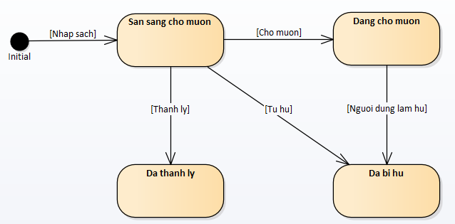

Hình 1 Statement diagram của đối tượng sách

Bảng 11 Mô tả cho Statement diagram của đối tượng sách

|  |  |  |  |
| --- | --- | --- | --- |
| **STT** | **Trạng thái đầu** | **Biến cố** | **Trạng thái sau** |
| 1 | None | Nhập sách | Sẵn sàng cho mượn |
| 2 | Sẵn sàng cho mươn | Thanh lý sách | Đã thanh lý |
| 3 | Sẵn sàng cho mượn | Cho độc giả mượn | Đang cho mượn |
| 4 | Đang cho mượn | Độc giả làm hư sách | Đã bị hư |
| 5 | Sẵn sàng cho mượn | Tự hư do mối mọt, độ ẩm,... | Đã bị hư |

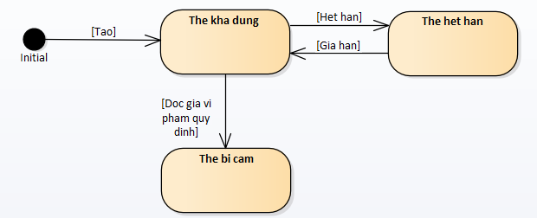

Hình 2 Statement của thẻ thư viện

|  |  |  |  |
| --- | --- | --- | --- |
| **STT** | **Trạng thái đầu** | **Biến cố** | **Trạng thái sau** |
| 1 | None | Tạo thẻ thư viện | Thẻ khả dụng |
| 2 | Thẻ khả dụng | Hết hạn | Thẻ hết hạn |
| 3 | Thẻ khả dụng | Độc giả vi phạm quy định (trả trễ, không trả sách,...) | Thẻ bị cấm |
| 4 | Thẻ hết hạn | Gia hạn | Thẻ khả dụng |